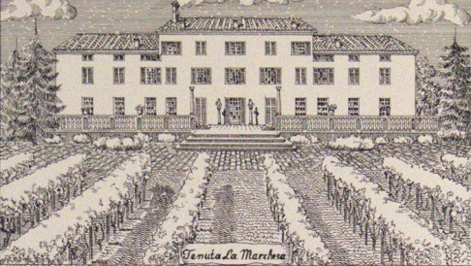
5 PROPOSTE DI TURISMO
ESPERIENZIALE NEL MONFERRATO
Ecco le nostre 5 proposte di turismo esperienziale che renderanno indimenticabile la vostra visita a Tenuta la Marchesa, nell’area di produzione del Gavi. Sarete guidati dal nostro enologo, che vi racconterà la storia aziendale e scoprirete insieme i segreti della coltivazione della vite e produzione del vino. Nel nostro agriturismo potrete assaggiare prodotti locali freschi e soggiornare immersi nella campagna dell’alto Monferrato

Esperienza “start”: tour dei nostri vigneti, giardini e cantina con degustazione.
-Euro 20 a persona, minimo 6 persone.
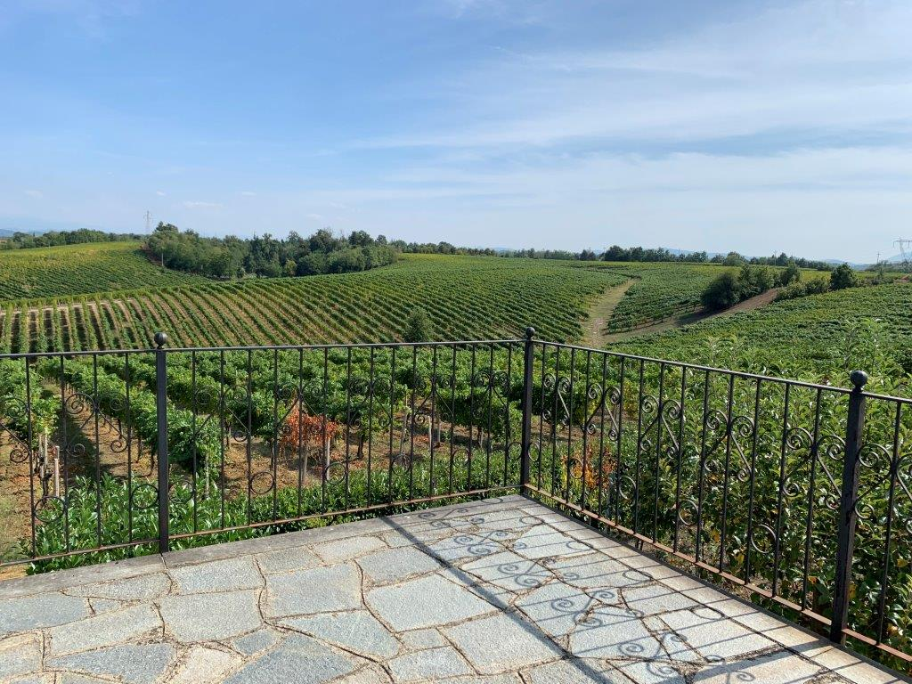
Il tour inizia dalla terrazza con la vista che si apre sui nostri 58 ettari di vigneto, il paesaggio delle colline del Monferrato(link a articolo Monferrato), le Alpi, le Colline dell'Oltrepò e le Alpi Marittime. I 76 ettari della Tenuta La Marchesa hanno un vincolo paesaggistico che copre anche il nostro lago naturale. Dopo il racconto della storia dell'azienda e del territorio, la visita prosegue con il giardino di frutta ed erbe aromatiche, il giardino all'italiana, la cappella della villa, il museo del vino nella limonaia e la cantina con spiegazione del processo di vinificazione. La degustazione si terrà direttamente in cantina, guidata dal nostro enologo, assaggerete i nostri Gavi(link) e il nostro Piemonte Albarossa(link) e Pelvaro(link). Al termine sarà possibile acquistare i nostri vini.

Esperienza “Sapori”: tour dei vigneti, giardini e cantina con degustazione, pranzo o cena in agriturismo – Euro 55 a persona minimo 10 persone
Il tour inizia dalla terrazza con la vista che si apre sui nostri 58 ettari di vigneto, il paesaggio delle colline del Monferrato(link a news Monferrato), le Alpi, le Colline dell'Oltrepò e le Alpi Marittime. I 76 ettari della Tenuta La Marchesa hanno un vincolo paesaggistico che copre anche il nostro lago naturale. Dopo il racconto della storia dell'azienda e del territorio, la visita prosegue con il giardino di frutta ed erbe aromatiche, il giardino all'italiana, la cappella della villa, il museo del vino nella limonaia e la cantina con spiegazione del processo di vinificazione. La degustazione si terrà in cantina o nel museo del vino, guidata dal nostro enologo, assaggerete i nostri Gavi(link) e il nostro Albarossa(link) e Pelvaro(link( . Dopo la degustazione sarò possibile acquistare i nostri vini(link a listino privati). S passerà poi in agriturismo per il pranzo o la cena con piatti della tradizione piemontese.

Esperienza “Trekking”: tour dei nostri vigneti, giardini e cantina, trekking al lago e pranzo in agriturismo. Euro 80 a persona con minimo 10 persone. Inclusa una bottiglia di vino a scelta per ognuno.
Il tour inizia dalla terrazza con la vista che si apre sui nostri 58 ettari di vigneto, il paesaggio delle colline del Monferrato(link), le Alpi, le Colline dell'Oltrepò e le Alpi Marittime. I 76 ettari della Tenuta La Marchesa hanno un vincolo paesaggistico che copre anche il nostro lago naturale. Dopo il racconto della storia dell'azienda e del territorio, la visita prosegue nel giardino di frutta ed erbe aromatiche, il giardino all'italiana, la cappella della villa, il museo del vino nella limonaia, la cantina con spiegazione del processo di vinificazione. Proseguirete poi con un trekking in mezzo ai vigneti fino al lago naturale in cui potrete ammirare il nostro giardino acquatico con fiori di loto(link a news giardino acquatico) e iris d’acqua. La visita si conclude con la degustazione in cantina guidata dal nostro enologo. Assaggerete i nostri Gavi(link) e il nostro Albarossa(link) e Pelvaro(link), Dopo la degustazione potrete acquistare i nostri vini(link listino privati). Si passerà poi in agriturismo per il pranzo o la cena con piatti tradizionali piemontesi del nostro ristorante.

Esperienza “Visita Dimora Storica”: tour dei nostri vigneti e giardini, cantina, villa del XVIII sec., con apericena in villa. Euro 120 a persona con minimo 10 persone. Inclusa una bottiglia di vino a scelta per ognuno.
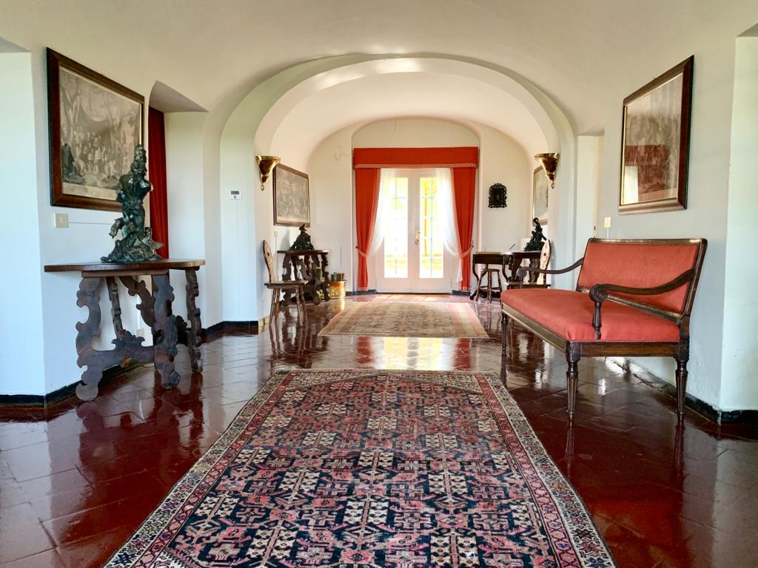
Il tour inizia dalla terrazza con la vista che si apre sui nostri 58 ettari di vigneti, il paesaggio delle colline del Monferrato(link), le Alpi, le Colline dell'Oltrepò e le Alpi Marittime. I 76 ettari della Tenuta La Marchesa hanno un vincolo paesaggistico che copre anche il nostro lago naturale Dopo il racconto della storia dell'azienda e del territorio, la visita prosegue con il giardino di frutta ed erbe aromatiche, il giardino all'italiana, la cappella della villa, il museo del vino nella limonaia, la cantina con spiegazione del processo di vinificazione. Si visita poi la villa, monumento nazionale del 1700 con le sue collezioni di quadri, porcellane, mobili antichi. Nella sala da pranzo della villa si terrà la degustazione dei nostri Gavi , Alarossa e Pelvaro seguita dall’apericena. Chi lo desidera potrà acquistare i nostri vini.

Esperienza “Arte, Sapori e Shopping nel Monferrato”: week end in camera doppia con prima colazione, due cene e pranzo domenicale, uso piscina, visita guidata dei nostri vigneti e cantina con degustazione dei nostri vini. Euro 190 a persona, minimo due persone.
Durante il soggiorno in agriturismo sarà possibile effettuare autonomamente le visite d’Arte alla

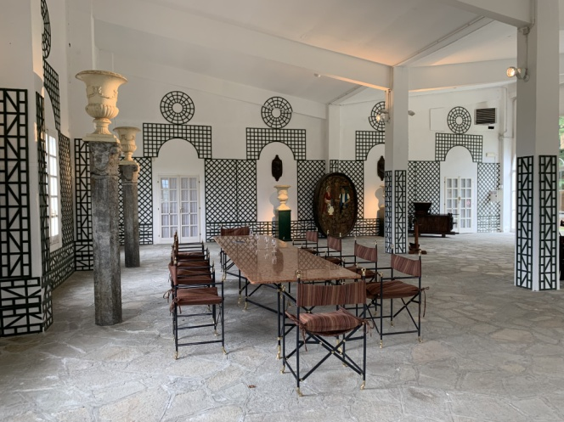
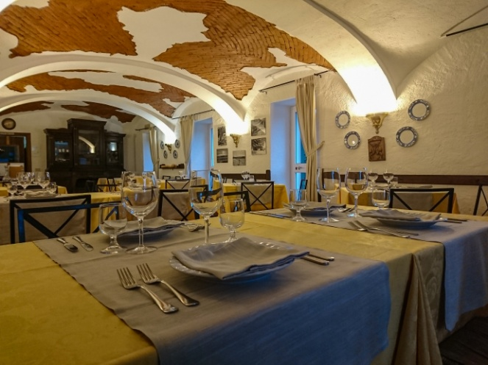
Confraternita della Maddalena(link), al Santuario di Santa Croce a Boscomarengo(link), al Museo di Voltaggio(link) secondo il programma suggerito da Bell’Italia nel pdf allegato(link a pdf). Nella nostra proposta è inclusa la visita guidata dei nostri giardini e cantina con degustazione (link a esperienza start.) In modo autonomo potrete effettuare il trekking al nostro lago di fiori di loto. Per chi ama lo shopping l’Outlet di Serravalle(link al sito) è a soli 4km dalla Marchesa.

5 OPPORTUNITIES OF EXPERENTIAL
TOURISM IN MONFERRATO
Following our 5 opportunities of Experiential Tourism to make your visit at Tenuta la Marchesa unforgettable.
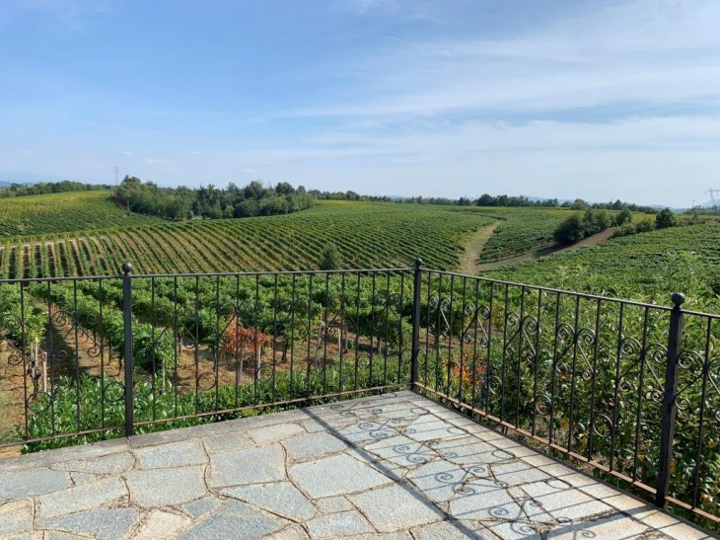
Experience “start”: tour of the vineyards and gardens, and winery with guided wine tasting. -euro 20 per person, minimum 6 people.
The tour starts from our terrace that has a nice view on the Monferrato hills, the Alps, the Oltrepò Pavese and the Maritime Alps. Our 76 hectares are under the protection of the Italian nation as landscape landmark, as well as our natural lake. After a brief estate and territory history, the tour will go on the fruit and aromatic herbs garden, the Italian garden, the chapel of the villa, the lemon house and the cellar, with the explanation of the winemaking process. The wine tasting session will be done in the winery, you will taste our Gavi and our Piemonte Albarossa e Pelvaro.

Experience “taste”: tour of the vineyards and gardens, winery with guided wine tasting, with lunch or dinner in our restaurant. -euro 55 per person, minimum 10 people.
The tour starts from our vineyard terrace that has a nice view on the Monferrato hills, the Alps, the Oltrepò Pavese hills and the Maritime Alps. Our 76 hectares are under the protection of the Italian nation as landscape landmark, as well as our natural lake. After a brief estate history and the territory, the visit will go on the fruit and aromatic herbs garden, the Italian garden, the chapel of the villa, the lemon house and the winery, with the explanation of the winemaking process. The wine tasting session will be done in the winery by our winemaker, you will taste our Gavi and our Piemonte Albarossa e Pelvaro. Later on, you will be hosted by our agritourism for the aperitif, tasting our wines with local delicacies, then the lunch od dinner will follow, in our restaurant we prepare many traditional diches.

Experience “trekking”: tour of the vineyards and gardens, winery, trekking of our vineyards and the lake, with lunch or dinner in our restaurant. -euro 80 per person, minimum 10 people, plus one bottle of wine of your choice per person.
The tour starts from our vineyard terrace that has a nice view on the Monferrato hills, the Alps, the Oltrepò Pavese hills and the Maritime Alps. Our 76 hectares are under the protection of the Italian nation as landscape landmark, as well as our natural lake. After a brief estate history and the territory, the visit will go on the fruit and aromatic herbs garden, the Italian garden, the chapel of the villa, the lemon house and the cellar, with the explanation of the winemaking process. Then it begins the hike through the vineyards to the natural lake of almost two hectares where you can admire, from June to the end of September, the aquatic garden with the flowering of lotus flowers (link) (30min). On our way back, you will stop at the agritourism for the aperitif-tasting of the wines matched with local products, then you will have lunch or dinner with traditional dishes prepared in the farmhouse kitchen.

Experience “villa”: tour of the vineyards and gardens, winery, visit of our XVIII sec vill, with an aperilunc/dinner in the old villa’s dining room. -euro 120 per person, minimum 10 people, plus one bottle of wine of your choice per person.
The tour starts from our vineyard terrace that has a nice view on the Monferrato hills, the Alps, the Oltrepò Pavese hills and the Maritime Alps. Our 76 hectares are under the protection of the Italian nation as landscape landmark, as well as our natural lake. After a brief e estate history and the territory, the visit will go on the fruit and aromatic herbs garden, the Italian garden, the chapel of the villa, the lemon house and the cellar, with the explanation of the winemaking process. We then visit the villa with its precious arts, some Chinese porcelain also. The visit ends with an aperitif, in which you will taste and have a buffet inside the dining room of the villa.

Experience “shopping and relax”: double bedroom with breakfast, two dinners and the Sunday lunch, pool usability, guided tour of our vineyards and winery, with tasting of our wines. euro 190 per person, minimum two people.
During your staying at the agritourism you can make a visit at the “Confraternita della Maddalena”, to the “Sanctuary of Santa Croce in Boscomarengo”, and the “Voltaggio Museum”. You will be also welcomed to visit our gardens, the vineyards, and the lake with a shot hike, as well as the winery in which you can learn something about winemaking. For those who love shopping, the Serravalle Outlet is only 4km from Tenuta la Marchesa.

